Фильм и фотоколлаж проекта "Пример для подражания"

Творческий коллектив ДТО "Теле-Кино" в КДЦ "Мозаика"
Адрес : п.Икша
Название работы " ПРИМЕР ДЛЯ ПОДРАЖАНИЯ"

Авторы:
Дьячкова Валерия, Алексей Ким
Руководители проекта- Спиридоновы Тамара Ивановна и
Дмитрий Робертович

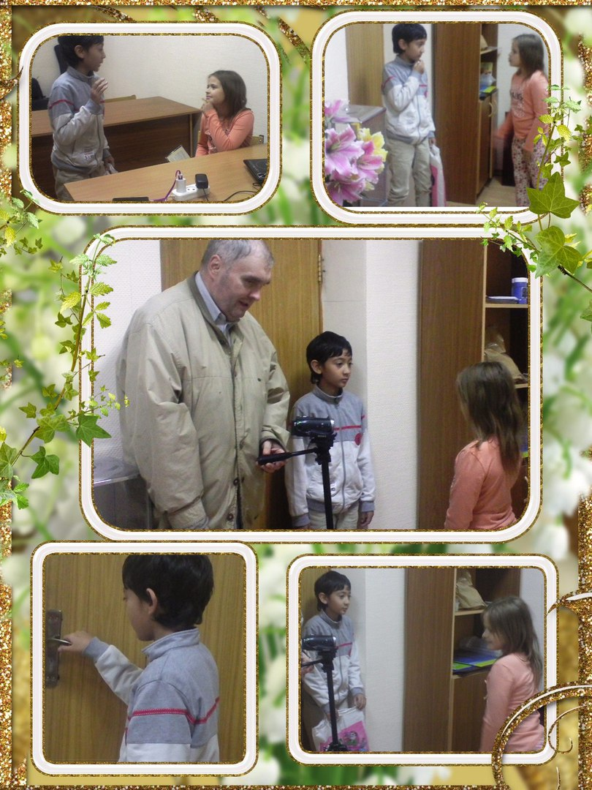

Краткое содержание работы: Фото отдельных кадров рабочей съемки игрового фильма, для трансляции на интернет-телевидении и в информационных блоках.

Источник: https://youtu.be/lbvmaUN4Dlo
ДТО "Теле-Кино"
п. Икша

